

2025
Муниципаль бюджет гомуми белем бирү учреждениесе
Татарстан Республикасы Азнакай муниципаль районы
Актүбә ш.т.п. 1 нче урта гомуми белем бирү мәктәбе

Номинация: «Наши земляки на полях сражений» /
«Якташларыбыз сугыш кырларында»


Инша : " Мәңге сүнми торган хатирә"...
(Фатыйх бабай Шиһапов истәлегенә багышлана)

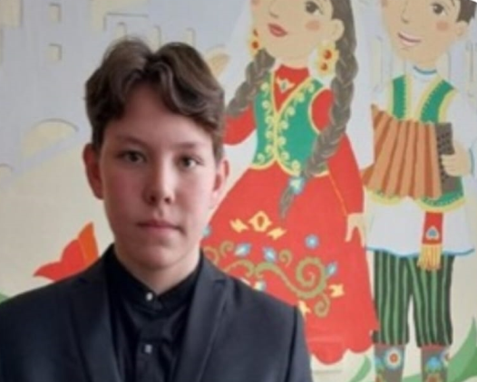
Башкарды:
Хәкимов Кәмил Мөнир улы,
8 нче "А" сыйныфы укучысы

Җитәкче: татар теле һәм әдәбияты укытучысы
Вәлиева Зөлфия Нурулла кызы

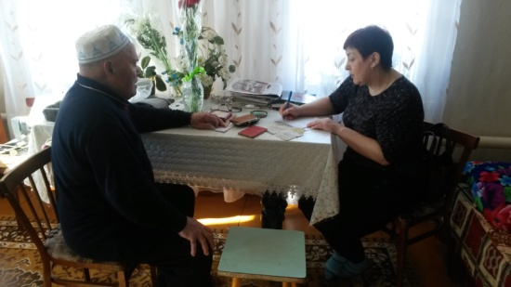
Фатыйх бабай Шиһапов истәлегенә багышлана

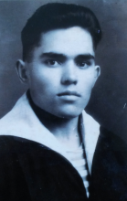
"Сугыш"хәбәре Актүбә бистәсенә дә килеп җитә.18 яшьлек Фатыйх Шиһапов Фаттах улын сугышка 1942 елның 20 августында алалар. "...Кичен юл капчыклары хәстәрләнде, юлга ашамлыклар салынды...", - дип искә алган иде Фатыйх бабай ул көннәрне. Көтелмәгән хәбәрдән әнисе каушап калса да, сиздермәскә тырышкан, хәер-фатихасын биреп улын сугышка озаткан. Алар Актүбәдән алты егет китә. Башта Чаллы портына, аннан пароходта – Казанга. Ә иртән Мари урманнары арасында урнашкан Суслонгер өйрәнү лагерена... Куе нарат урманы арасында урнашкан бу лагерь турында Фатыйх бабай минем укытучыма бик ачынып сөйләгән. Өйрәтүләр анда чыннан да бик начар оештырылган. Сугыш һөнәренә өйрәнәсе урынга, ул ачлыктан, ялангачлыктан интеккән, сәламәтлеген югалткан... "...Авылдан киеп килгән чабаталары теткәләнеп беткән. Җае табылган тагын. Яңа чабаталар үрер өчен юкә кабыгы салдырырга урманга җибәргәннәр. Азнакайдан ике йөзләп кеше булгандыр, юкә төшереп, чабата үреп кигәннәр. "Шунда мин тагын бер кирәкле һөнәргә – чабата үрергә өйрәндем...," - дип искә алган иде ветеран. Октябрь аена кадәр ачлы-туклы яшәгәннән соң, ниһаятъ, ай азагында аларны комиссия тоталар. Актүбәдән Фатыйх, Илтүзим һәм гармунчы Мингалимне флотка билгелиләр. Мурманск шәһәренә җиткәнче, составны немец самолеты утка тоткан. Гармунчы Мингалимнең аркасына пуля тиеп, вагонда ук гомере өзелгән. Шулай итеп, тиешле урынга барып та җитмәгән дустының гәүдәсе Кола ярымутравында ятып калган. Мурманскиның көл - күмергә әйләнүен күрү Фатыйх бабайга нык тәэсир ясаган. Берничә көннән аларны танкларга каршы көрәшүче артиллеристлар әзерләүче курсларда укыта башлыйлар. Фатыйх бабай төзәүче булырга әзерләнгән. Өйрәнү полигонында ук "шартлы немец танкын" беренче снаряд белән юк итеп, командирының рәхмәтен алган.1943 нче елның сентябрендә Фатыйх бабайның тормышы яңа борылыш ала – 117 нче дивизия составында элемтәче итеп, алгы сызыкка җибәрелә. Штаб һәм 122 миллиметрлы уртача ераклыкка (22 чакрымга) атучы орудиеләр батареясы арасында элемтә тоткан. Аннан фашистларның алгы сызыкка китерүче асылмалы һава юлы вагонеткаларын юк итү операциясендә катнашкан. Ерактан торып, төгәл атып, фашистларга зур юалтулар китерәләр. 1944 нче елның 14 нче октябрендә 9 нчы удар Ленинград фронты составында һөҗүмгә күчәләр. Лиинахамара, Финляндиянең Пицама порт-ныгытмаларын штурмлауда катнашкан. Шуның белән Фатыйх бабай өчен алга таба хәрәкәт тукталган. Аларга диңгез ярын саклау бурычы куелган. Лиинахамарада сугыш беткән көнне барысы бергә чыгып автоматлардан залп биргәннәр.
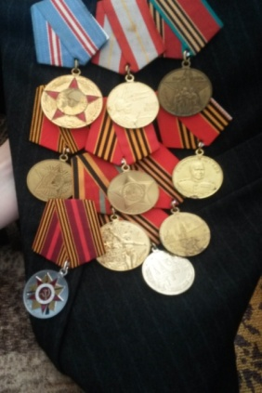
1947 нче елның 29 нчы мартында күкрәгенә “Германияне җиңгән өчен”, “Заполярьены саклаган өчен” медальләре тагып, Актүбәгә кайтып төшкән. Кайтуының икенче көнендә үк алачыкка эшкә чакырып, бригадир килеп җитә. Сабанга чыгарга вакыт, тырма - төрән ишеләрне ремонтларга кирәк. Сугыш чорында бар нәрсә җимерелгән. Иртәнге якта алачыкта эшләсә, төштән соң фермага киткән, я урман кисәргә барган. Эш җитәрлек, ир-ат кулы җитмәгән.
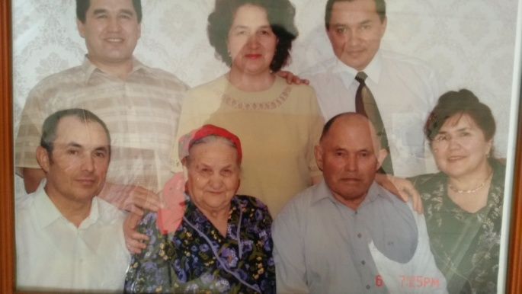
1926 нчы елгы Тәслия апа Хафиз кызы белән алар 1947 нче елның декабрендә кавышып, 5 бала (3 малай, 2 кыз) тәрбияләп үстергәннәр. Кызганычка каршы, Тәслия әби дә, Фатыйх бабай инде мәрхүмнәр. Фатыйх бабай улы Наил һәм килене Флүрә гаиләсе тәрбиясендә гомер кичереп бакыйлыкка күчкән.

1963нче елдан Фатыйх бабай Шиһапов “Актүбәнефть” идарәсенә җир асты ремонтында ярдәмче эшче булып эшкә килгән. Актүбә җир асты ремонты цехында бишенче разрядлы оператор, аннан өлкән оператор булып эшләп, 1979нчы елда лаеклы ялга чыккан.
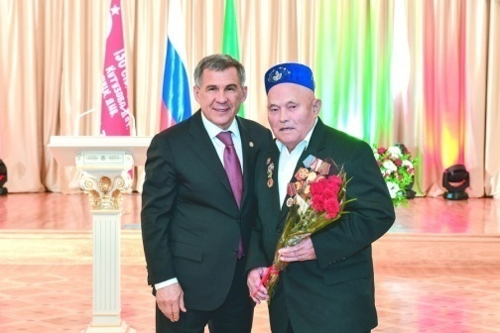
2015 нче елның 21нче февралендә Казан Кремлендә Татарстан Президенты Рөстәм Миңнеханов Бөек Ватан сугышы ветераннарына хөкүмәт бүләкләре тапшырган иде. Фатыйх Шиһапов күкрәгенә дә Президент "1941-1945 елларда Бөек Ватан сугышында Җиңүгә 70 ел" медален таккан.
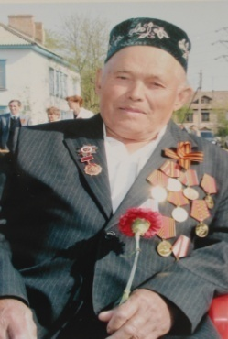
Ни кызганыч, шаулап – гөрләп Җиңү иртәсен алып килгән Май аен Фатыйх бабай инде каршы ала алмый...Үз тарихын белмәгән кешенең киләчәге юк, - дигән мәкаль йөри татар халкында. Укытучым безне үткәнне сөйләп киләчәккә әзерли. Нәкъ менә Бөек Ватан

сугышын да, бистәбездәге ветераннарыбыз турында да без аңардан ишетеп беләбез. "...Сугыш афәтен беркемгә дә күрергә язмасын!"- ди безнең татар теле һәм әдәбияты укытучым Зөлфия апа Нурулла кызы. Укытучы апамның бу истәлекләрне миңа сөйләгәндә күзләрендә яшь бөртекләре күренде. Аның да бабасы сугышта хәбәрсез югалган икән...
Фатыйх бабай турында истәлекне тыңлаганнан соң, барлык кешелек дөньясына : "...Әйдәгез, дус, тату яшик, сугышлар беркайчан да булмасын! Күзләрне кайгы сөреме капламасын, балалар ятим калмасын. Җир йөзендә толлар артмасын,- дип әйтәсем килде... .

